๗ ตุลาคม ๒๕๕๘

สวัสดีค่ะผู้อ่านทุกท่าน



“เพราะโลกใบนี้ไม่ได้เป็นเพียงบ้านของมนุษย์เท่านั้น หากแต่ยังเป็นบ้านหลังใหญ่ของสรรพสัตว์นานาชนิด ไม่ว่าจะเป็นสัตว์ที่มนุษย์ชอบหรือไม่ชอบ เป็นสัตว์ที่มนุษย์เห็นว่ามีประโยชน์หรือไม่มีประโยชน์ สัตว์ต่างๆ เหล่านั้นทุกชนิดก็ล้วนแล้วแต่มีคุณค่าต่อโลกใบนี้ทั้งสิ้น ในฐานะเด็กเมืองคนหนึ่ง เรื่องราวของสัตว์กับพื้นที่ที่สำคัญสำหรับฉันก็คือ เมือง ที่เต็มไปด้วยตึกรามบ้านช่องอันเป็นที่อยู่อาศัยของมนุษย์ แต่แทบจะไม่มีบ้านสำหรับชีวิตอื่นๆ เลย” ปีนี้เป็นครั้งสองแล้วที่ฉันได้สอนเรื่อง สัตว์กับพื้นที่ ผ่านเรื่องราวของสัตว์ ๒ ชนิดคือ ไส้เดือนและผีเสื้อ

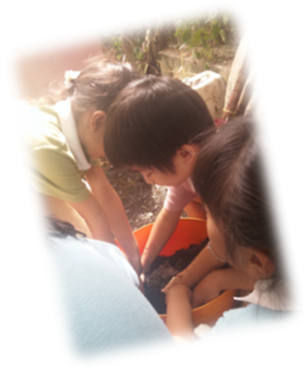

จากการทำประมวลการเรียนรู้ที่ฉันและครูแอม (คู่วิชา) ได้มาช่วยกันทบทวนแผนรายคาบแต่ละครั้ง ถึงความร้อยเรียงกันของเนื้อหา และรูปแบบของกิจกรรมที่ใช้ ตลอดจนจัดปรับให้เด็กๆ ได้ลงมือทำมากขึ้น เช่น การแบ่งกลุ่มย่อยให้เด็กๆ ได้ผสมดินเพื่อเลี้ยงไส้เดือน และกิจกรรมดูดลูกบอล ที่จะช่วยให้เด็กๆ เห็นรูปธรรมในการดูดซึมสารอาหารของต้นไม้ ผ่านการจำลองเหตุการณ์ให้เด็กๆ ได้ลองแปลงร่างเป็นต้นไม้ต้นน้อยที่กำลังดูดซึมสารอาหารในดินที่มีไส้เดือนและในดินที่ไม่มีไส้เดือน กิจกรรมดำเนินไปจนใกล้จะจบการเรียนในชั้นเรียน ... แล้วยังไงต่อดีนะ ความรักของเด็กๆ ที่มีต่อไส้เดือน และความรู้ต่างๆ ที่เด็กๆ มี จะเข้าไปสู่ชีวิตประจำวันของพวกเขาและคนใกล้ชิดได้อย่างไรกันนะ ...

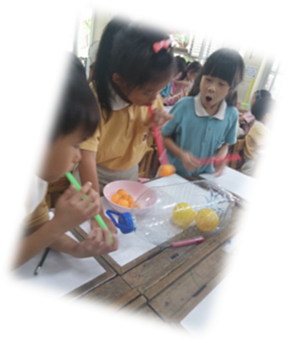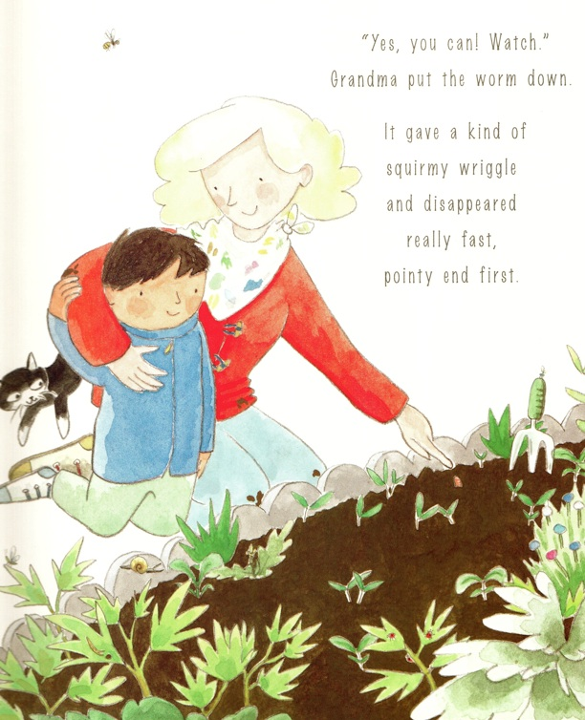

เพราะฉันอยากให้รูปแบบของการเรียนในชั้นเรียนสอดคล้องกับรูปแบบของการเรียนเชิงโครงงาน ฉันจึงไปปรึกษากับครูแนท ครูส้ม (คู่วิชาบูรณาการ) ว่า ในโครงงานภาษาไทยจะให้เด็กๆ ทำอะไรเป็นชิ้นงานสุดท้าย เพราะภาษาไทยเปิด Open Class จึงมีการปรับรูปแบบการสอนเป็นการเชิญชวนให้เด็กๆ เขียนเรื่องต่างๆ ผ่านการเขียนจดหมายถึงคุณครู แล้วในโครงงาน เราจะนำเรื่องการเชิญชวนสร้างบ้านให้ไส้เดือนไปเขียนเป็นจดหมายอย่างไรดี เราคุยกันอยู่หลายวัน จนได้ข้อสรุปตอนกลางคืนของวันอาทิตย์ว่าจะทำเป็นการเขียนจดมายเชิญชวนสร้างบ้านให้ไส้เดือน โดยเด็กๆ จะเขียนถึงคนที่บ้านของเขาเอง จะเป็นใครก็ได้ และให้มีคำ ๔ คำ คือ คำว่า ไส้เดือน ประโยชน์ ลำบาก ชวน อยู่ในจดหมายด้วย ซึ่งจดหมายนี้เด็กๆ จะได้ส่งถึงคนที่เขียนถึงจริงๆ และจะได้รับจดหมายตอบกลับมาด้วย

เพื่อเป็นการสร้างแรงบันดาลใจให้เด็กๆ และเพื่อให้เข้าใจสถานการณ์จริงที่เด็กๆ จะต้องเจอตอนเขียนจดหมาย ฉันเองก็จะเขียนจดหมายถึงคนที่บ้านของฉันด้วยเหมือนกัน คืนนั้นฉันเตรียมนิทาน “เรื่องเล่าของไส้เดือน” หนังสือที่เขียนบอกเล่าสิ่งที่ผู้เขียนรู้เกี่ยวกับไส้เดือน ทั้งประโยชน์ ความยากลำบากของไส้เดือนในการใช้ชีวิตในปัจจุบัน และสิ่งที่ผู้เขียนอยากจะเชิญชวนให้คนอื่นๆ ได้มาช่วยกัน ทั้งเพื่อเป็นเรื่องเล่าเพิ่มเติมให้กับเด็กๆ และเพื่อเป็นแรงบันดาลใจในการเขียนจดหมาย เพราะจะว่าไปแล้ว หนังสือเล่มนี้ก็เป็นเหมือนจดหมายฉบับยาวที่ผู้เขียนเขียนถึงผู้อ่านนั่นเอง หลังจากนั้น ฉันจึงเขียนจดหมายถึงคุณแม่ และนำไปอ่านให้ท่านฟัง ขนาดว่าฉันเป็นผู้ใหญ่ก็ยังรู้สึกตื่นเต้นกับการเขียนจดหมายเลยและก็ลุ้นมากว่า แม่จะเขียนตอบกลับมาว่าอะไรบ้างนะ



หลังจากที่เวลาผ่านไปพอสมควร แม่ก็เขียนจดหมายตอบกลับมา อ่านแล้วฉันก็ตื่นเต้นมากเลย ฉันถามแม่ว่า “แม่รู้สึกยังไงบ้างคะตอนที่ได้รับจดหมาย รู้สึกว่าเป็นภาระบ้างไหมคะ เพราะเห็นว่าแม่ดูจะนิ่งๆ ไปนานเลย”

แม่ตอบฉันว่า “แม่ก็ดีใจนะที่ได้รับจดหมายของหนู ไม่ได้รู้สึกว่าเป็นภาระหรอกนะ แต่ที่นิ่งเพราะกำลังนึกอยู่ว่าจะเขียนอะไรตอบกลับมาดี”

ฉันถามแม่ต่อว่า “แม่ว่าถ้าให้เด็กๆ เขียน จะเขียนถึงพ่อแม่หรือคนที่บ้านดีไหมคะ กังวลว่า คุณพ่อคุณแม่จะรู้สึกยังไงบ้างที่ได้รับจดหมาย เพราะบางบ้านก็อาจจะไม่ค่อยมีเวลา ไม่รู้ว่า จะรู้สึกว่าเป็นภาระหรือไม่รู้ว่าจะเขียนอะไรบ้างรึเปล่า หรือว่าจะให้เขียนถึงคุณครูดีคะ แล้วหนูค่อยเป็นคนเขียนตอบกลับไป”

แม่บอกกับฉันว่า “การที่เด็กๆ ได้เขียนถึงคนที่บ้านเป็นเรื่องที่ดี เพราะสิ่งที่พวกเขาเรียนรู้จะได้รับการส่งเสริม ต่อยอด อยู่ได้มากน้อยแค่ไหน ที่บ้านถือเป็นส่วนที่สำคัญมาก หากที่บ้านให้ความสำคัญ การเรียนรู้ของเด็กๆ ก็จะงอกงามไปได้อีกมากมาย และแน่นอนว่า จะต้องใช้เวลาบ้าง”

เช้าวันจันทร์ ฉันก็เข้าไปเล่า “เรื่องเล่าของไส้เดือน” ให้เด็กๆ ฟัง และก็อ่านจดหมายที่ฉันเขียนถึงคุณแม่ให้เด็กๆ ฟังด้วย เด็กๆ ตื่นเต้นกันมากและก็อยากจะเขียนจดหมายของตัวเอง แม้จะเขียนกันยังไม่คล่องนัก แต่ฉันก็ให้กำลังใจด้วยการบอกว่า “เขียนมาเลยลูก เขียนผิดก็ไม่เป็นไร และถ้าอยากให้ช่วยสะกด ครูเอมจะช่วยสะกดให้บนกระดาน” เวลาครึ่งชั่วโมงผ่านไปอย่างรวดเร็ว เด็กๆ แต่ละคนเขียนมาเยอะมาก ใครจะเชื่อบ้างว่า เด็กๆ ป.๑ ที่ยังเขียนไม่ค่อยคล่อง แต่ด้วยแรงบันดาลใจที่อยากเขียนถึงคนที่บ้าน ไม่ว่าจะเป็น คุณพ่อ คุณแม่ พี่ น้อง หรือญาติผู้ใหญ่ที่เขารัก ก็ทำให้เด็กๆ จำนวนไม่น้อยเขียนมาเกินครึ่งหน้ากระดาษ A4 และบางคนก็เขียนมาจนเต็มหน้ากระดาษ เพราะมีฉันทะจึงทำให้เกิดวิริยะในการเรียนรู้  
 จริงๆ แม้จะมีอุปสรรคในการเขียนสะกดคำบ้างก็ตาม ฉันคิดว่านี่  
 เป็นนิมิตหมายที่ดี ที่ไม่ใช่เพียงการเรียนรู้เรื่องไส้เดือนหรือเรื่องภาษา  
 เท่านั้น แต่ยังเป็นการเรียนรู้ว่า หากเขามีความตั้งใจดีแล้ว แม้จะมี  
 อุปสรรคเขาก็จะมีพลังที่จะทำให้สำเร็จได้ด้วยความเพียรของตนเอง

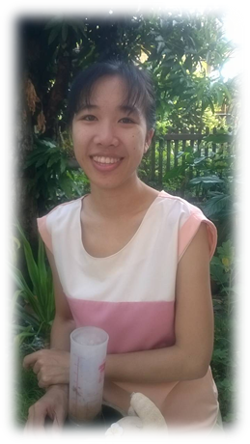

ภาณุมาศ จีรภัทร์ (ครูเอม)

ครูหน่วยวิชามานุษกับโลก   
ระดับชั้น ๑